Hallgató jelentkezése szakdolgozat témára
- Tanulmányok-Szakdolgozat/Szakdolgozat jelentkezés menüpontra lépünk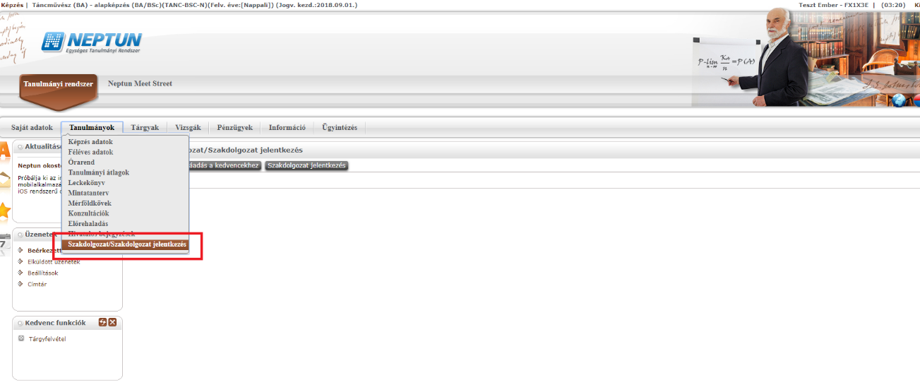
- Szakdolgozat jelentkezés linkre kattintunk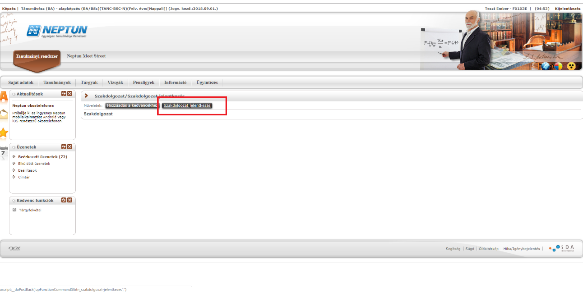
- Felugró ablakban a szakdolgozat időszak sor végén lévő + jelre kattintunk, itt a Jelentkezés lehetőséget válasszuk ki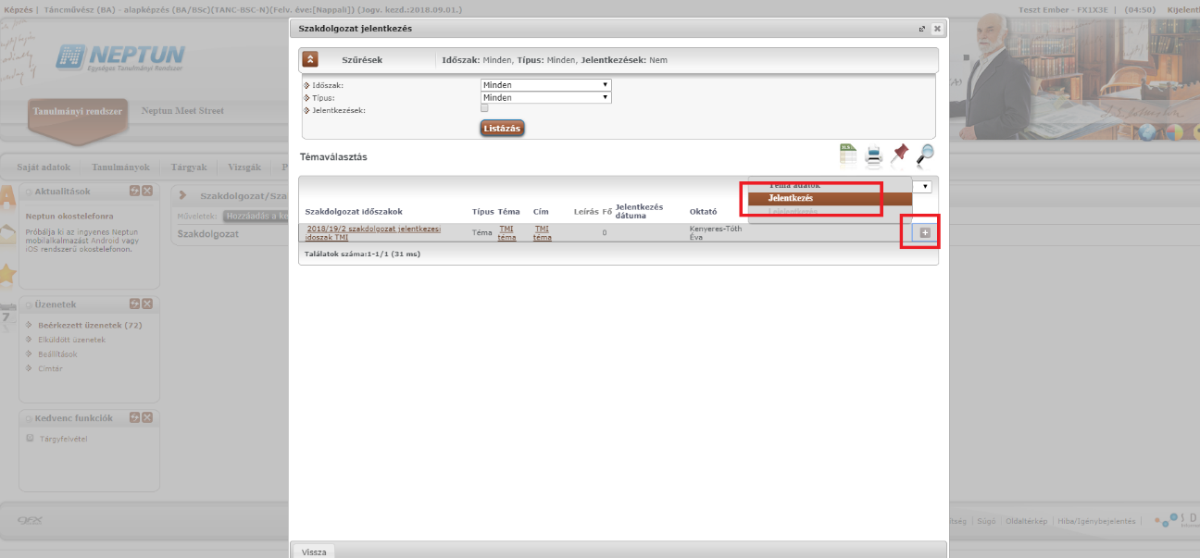
- Felugró ablakban a tovább gombra kattintva megtörténik a jelentkezés.

